FINANCE – přenesení daňové povinnosti

**ČÍSELNÍKY**

**Výkaz DPH nastavení – od 01.04.2011** u jednotlivých řádků výkazů je potřeba zkontrolovat účty DPH a případně nastavit dle platné účetní osnovy

**POHLEDÁVKY**

Do ceníku zboží se musí zadat skladové položky, na které se bude vztahovat přenesení daňové povinnosti a u těchto položek je potřeba vyplnit i následující údaje:

Základní údaje:

* „Číselný kód JCD“
* „Klíč DPH“ = 0

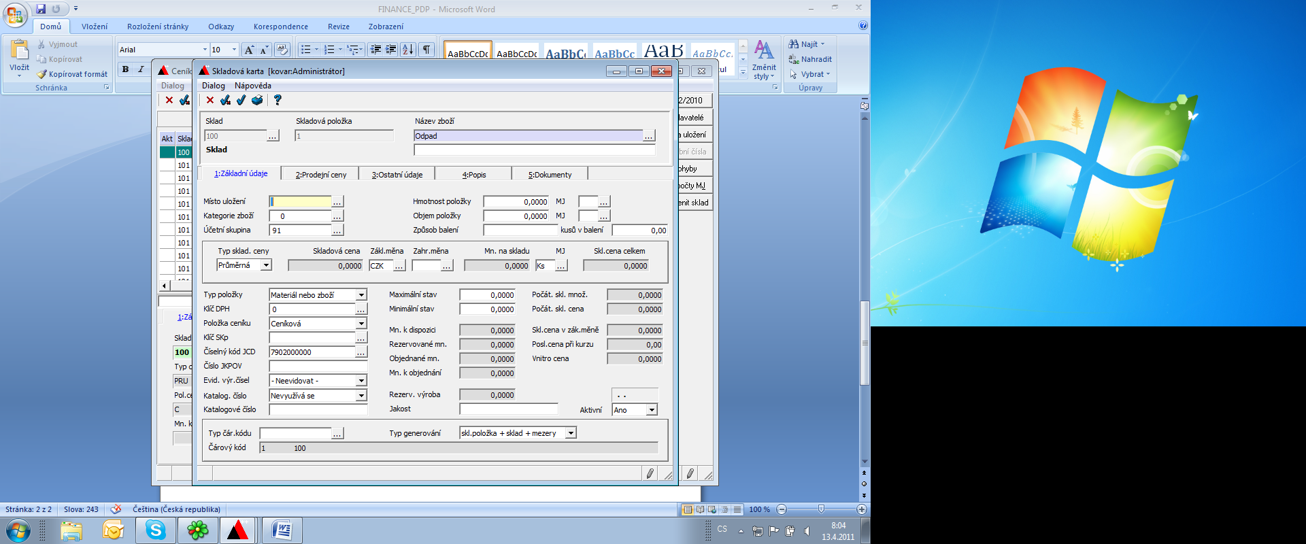

Ostatní údaje:

* „Přenesená daň. povinnost“ nastavit, zda se jedná o zlato, odpad nebo emisní povolenky.

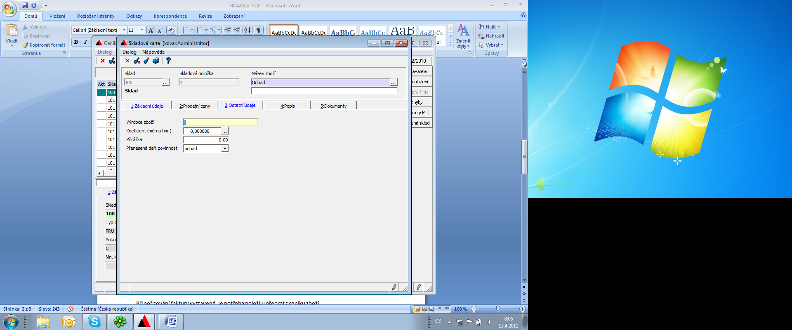

Při pořizování faktury vystavené, je potřeba položku přebrat z ceníku zboží.

Podle těchto údajů se do faktury vystavené po dotažení položky, přednastaví 0% DPH a řádek 25 výkazu.

**Pokud nebudou tyto údaje naplněny a nebude dodržen postup pořízení, nebude se generovat xml soubor pro „Finanční úřad“.**

**ZÁVAZKY**

U faktury přijaté, které se týká přenesení daňové povinnosti, je potřeba na řádku DPH klávesou F4 nebo kliknutím na tři tečky otevřít daňovou tabulku, zapsat základ daně a daň do příslušného řádku DPH a hodnoty na původním řádku vynulovat. U řádků, ke kterým se vztahuje „přenesení daňové povinnosti“ je vlevo u řádku výkazu možnost zapnout nebo vypnout uplatnit si odečet daně (fajkou před řádkem se nastavuje odpočet i nárok současně).

Pokud před řádkem 10 výkazu je v daňové tabulce fajka, napočtou se údaje automaticky do 43 výkazu a proběhne i obojí zaúčtování DPH.

Je-li fajka vypnuta, DPH bude jen na řádku 10 a nebude se napočítávat do řádku 43 výkazu. Rovněž proběhne jen účtování odvodu daně.

